CƠ CHẾ LẤY ẢNH ĐẠI DIỆN TỪ MÁY (CÁCH NÀY LÀ LƯU ẢNH BÌNH THƯỜNG CHỚ CHƯA DÙNG SUPABASE)
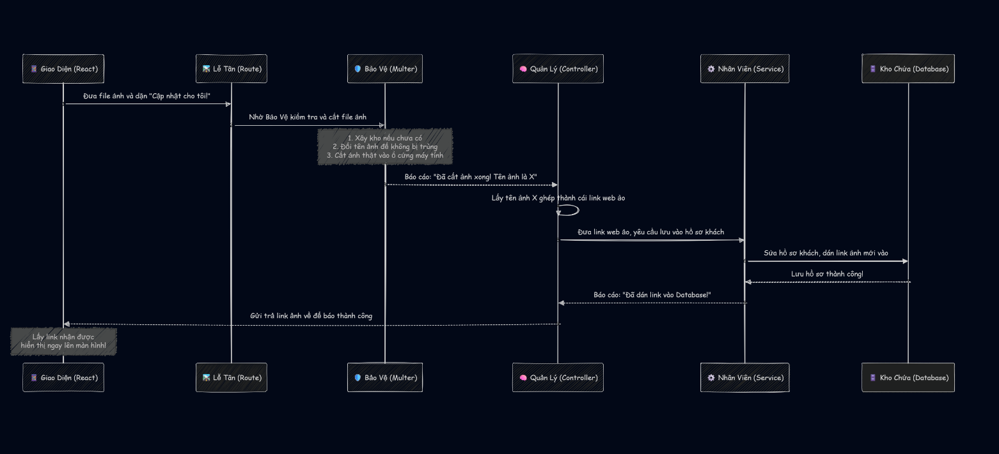
- Tạo ra file uploadConfig:
- Import thư viện multer ( thư viện này hỗ trợ việc upload file từ máy, chuyên xử lý dạng dữ liệu multipart/form-data)
- const multer = require("multer");

- Import thư viện path ( xử lí đường dẫn )
- const path = require("path");

- Import công cụ ps
- const fs = require("fs");

- Bước 1: Khai báo thư mục lưu trữ và tự động tạo nếu chưa có
- tạo thư mục lưu trữ hình ảnh thường sẽ là ở uploads/avatars
- const uploadDir = path.join(__dirname, "../../public/uploads/avatars");

- nếu không có thư mục này tồn tại thì tạo nó ra luôn
- if (!fs.existsSync(uploadDir)) {
- // nếu chưa có thì tự động tạo thư mục. recursive: true tạo cả thư mục cha nếu chưa có
- fs.mkdirSync(uploadDir, { recursive: true });
- }

- Bước 2: Cấu hình multer để lưu trữ file
- Dùng destination để xác định thư mục nơi lưu file tải lên lưu trong ổ đĩa máy chủ
- Dùng cb(call back) để báo cho multer biết lưu file theo uploadDir ở trên
- destination: function (req, file, cb) {
- // cb là callback function, multer sẽ gọi hàm này để xác định nơi lưu file
- cb(null, uploadDir); // báo cho multer biết là lưu file vào uploadDir ở trên
- },

- Đặt tên file

- Cắt lấy phần mở rộng .jpg, .png
- const ext = path.extname(file.originalname);

- Tạo ra 1 mã nguồn ngẫu nhiên kết hợp giữa thời gian hiện tại (Date.now()) để tránh trùng lặp tên file
- const uniqueSuffix = Date.now() + "-" + Math.round(Math.random() * 1e9);

- Dùng callback để đặt tên cho file
- cb(null, "avatar-" + uniqueSuffix + ext);

- Tại sao lại luôn callback?

- Vì việc truy cập vào ổ cứng mất nhiều thời gian hơn so với việc chạy code nodejs, nếu nhiều người quá truy cập thì dẫn đến hiện tượng nghẽn, dùng cb() giúp nodejs giao việc cho ổ cứng và rảnh tay thực hiện các việc khác, khi nào xong báo lại cho cb là xong
- Và cb luôn tuân thủ 1 nguyên tắc bất hủ gọi là Error-First Callback ( Tham số đầu tiên luôn dành cho lỗi ) Nếu bạn muốn chặn không cho upload (ví dụ: file quá nặng, sai định dạng), bạn truyền lỗi vào vị trí đầu tiên

- Bước 3: Khởi tạo cỗ máy multer với cấu hình lưu trữ ở trên
- Giới hạn kích thước tối đa của file là 5MB (5 * 1024 * 1024 bytes)
- const upload = multer({
- storage: storage,
- // (Bảo mật ) giới hạn kích thước file upload tối đâ là 5MB (5 * 1024 * 1024 bytes)
- limits: { fileSize: 5 * 1024 * 1024 },
- // (Bảo mật) chỉ cho phép upload các định dạng file ảnh phổ biến
- });

- // Xuất cỗ máy upload đẻ các file khác có thể sử dụng để upload ảnh
- module.exports = upload;

- File auth.service
- Tạo ra hàm updateUserAvatar để cập nhật ảnh đại diện vào DB
- async function updateUserAvatar(userId, avatarUrl) {
- // Kiểm tra xem người dùng có tồn tại chưa
- const [rows] = await pool.query("SELECT id FROM users WHERE id=?", [userId]);
- if (rows.length === 0) {
- throw new Error("Người dùng không tồn tại");
- }

- // Cập nhật đường dẫn ảnh đại diện mới vào database
- await pool.query("UPDATE users SET avatar_url=? WHERE id=?", [
- avatarUrl,
- userId,
- ]);

- return true; // Trả về true nếu cập nhật thành công
- }

- File auth.controller
- Tiến hành mã hoá id user
- const userId = decodeId(req.params.id);
- if (!userId) {
- return res.status(400).json({ message: "ID người dùng không hợp lệ" });
- }

- Kiểm tra multer xem có file không?
- // 2. Kiểm tra xem multer có bắt được file ảnh không
- if (!req.file) {
- return res.status(400).json({ message: "Vui lòng chọn một bức ảnh!" });
- }

- Tạo ra link ảo để lưu vào DB
- // 3. Tạo đường link ảo để lưu vào DB (tên file đã được multer đổi tên)
- const avatarUrl = `/uploads/avatars/${req.file.filename}`;

- Gọi Service để lưu vào DB
- await updateUserAvatar(userId, avatarUrl);

- Trả về kết quả
- // 5. Trả về phản hồi thành công
- res.status(200).json({
- message: "Cập nhật ảnh đại diện thành công",
- avatarUrl: avatarUrl,
- });
- } catch (error) {
- if (error.message === "Không tìm thấy người dùng") {
- return res.status(404).json({ message: error.message });
- }
- res.status(500).json({
- message: "Lỗi server khi cập nhật ảnh đại diện",
- error: error.message,
- });
- }

- File auth.routes
- // Route cập nhật ảnh đại diện
- // upload.single("avatar_file") đứng ra làm "bảo vệ", hứng file ảnh rồi mới cho chạy vào updateAvatar
- router.put("/users/:id/avatar", upload.single("avatar_file"), updateAvatar);

